BERITA ACARA SERAH TERIMA INVENTARIS
PT. JAKARTA PRIMA CRANES
Wisma JPC, Jl. Mampang Prapatan Raya No.20

No. Dokumen : IT/BAST/2024/06/03
No. Inventaris : RCF-2022-001
DEPARTEMEN GA-IT

Hari ………………, ……. ………… 2024,
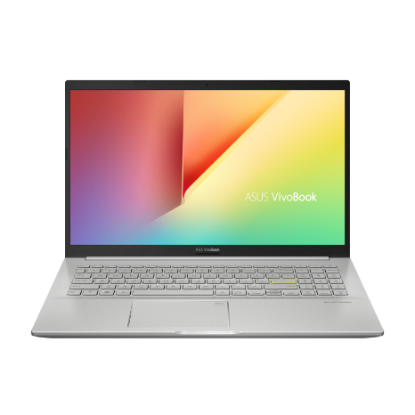
Telah diserahkan inventaris sebagai berikut :
- Laptop ASUS Vivobook M513U (1 Unit)
- Product ID : 78354/SDPPI/2021 7384
- FCC ID : PD9AX200NG
- IC : 1000M – AX200NG
- SN : N1N0CV06N20201B
- MFD : 2022 - 01
- Warna Hearty Gold
- Charger Laptop Asus
- Tas Laptop Asus
- Wireless Mouse Logitech

Kondisi : 85% (Bekas Pakai)
Dari :
Nama : Rico Fernandes
Divisi : Product & Services
NIK :
Kepada :
Nama : Nurul Parida
Divisi : Product & Services
NIK :

Notes :
Serah Terima laptop ke admin PS baru, replacement rico.

Menyetujui,

Bramantya Zain

Menyerahkan,

Rico Fermandes
Menerima,

Nurul Parida
Mengetahui,

Ali Rakhman

BERITA ACARA SERAH TERIMA INVENTARIS
PT. JAKARTA PRIMA CRANES
Wisma JPC, Jl. Mampang Prapatan Raya No.20

No. Dokumen : IT/BAST/2024/06/03
No. Inventaris : RCF-2022-001
DEPARTEMEN GA-IT

Hari ………………, ……. ………… 2024,
Telah diserahkan inventaris sebagai berikut :
- Laptop ASUS Vivobook M513U (1 Unit)
- Product ID : 78354/SDPPI/2021 7384
- FCC ID : PD9AX200NG
- IC : 1000M – AX200NG
- SN : N1N0CV06N20201B
- MFD : 2022 - 01
- Warna Hearty Gold
- Charger Laptop Asus
- Tas Laptop Asus
- Wireless Mouse Logitech

Kondisi : 85% (Bekas Pakai)
Dari :
Nama : Rico Fernandes
Divisi : Product & Services
NIK :
Kepada :
Nama : Nurul Parida
Divisi : Product & Services
NIK :

Notes :
Serah Terima laptop ke admin PS baru, pengganti rico.

Menyetujui,

Bramantya Zain

Menyerahkan,

Rico Fermandes
Menerima,

Nurul Parida
Mengetahui,

Ali Rakhman

